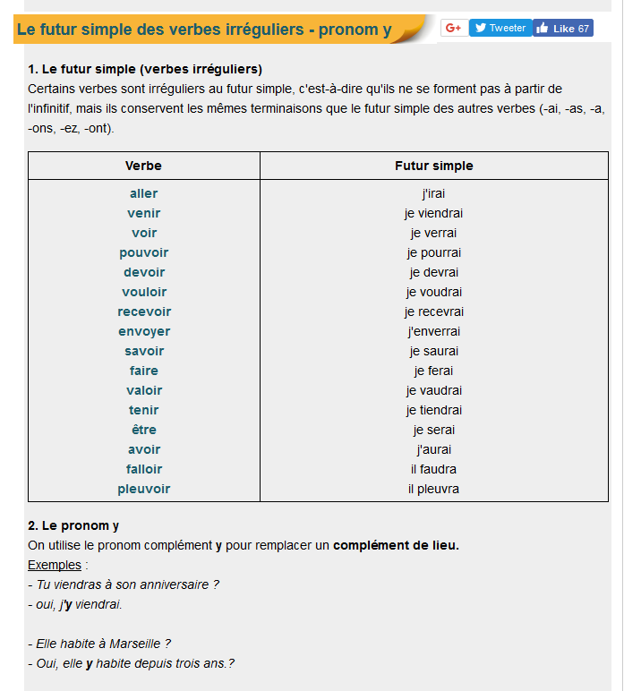
FINIR LE RESTE DE LA CONJUGAISON : -ai, -as, -a, -ons, -ez, -ont
je | finirai
Tu | finiras
On, elle, il | finira
nous | finirons
Vous | finirez
Ils, elles | finiront

